**前端项目实训**

**总结报告**

题 目：NBA 官 方 网 站

杭州达内科技有限公司

完成时间： 2016 年 03 月 01 日

摘 要

目录

第一章

前言

第2章 知识点概述

本项目以NBA为主体，大致需要做主页，球队页和球队商城页面等一些小型页面，本次项目大体会用到HTML、CSS、JS、PHP、AJAX、DOM、BOM、jQuery等知识点，大体可以实现下拉框、轮播图、动画插入、商城搜索、购物车、分页、放大镜等一系列效果

**2.1HTML**

**2.1.1HTML的作用**

HTML可以初步搭建静态页面与结构，大致需要用到div、表单、和各种控件制作

**2.1.2如何使用HTML布局**

首先我们需要构想页面大致的状态和样式，用画图工具画出大致结构图，在根据结构图一步步制作网页

**2.2CSS**

**2.2.1CSS的作用**

CSS用于设置HTML网页的样式,CSS样式有内部样式、外部样式、和内联样式三种，基本都使用外部样式，通过link导入，然后外部样式最后以层级显示，HTML中最好以class作为样式表的开头

**2.2.2CSS的使用**

在CSS的使用过程中，其中浮动和定位是对页面位置的修饰，所有其及其重要，在使用CSS的过程中，我们更需要主要一些小点的问题比如，浮动清除和上边框溢出

浮动清除： div:after{

content:"";

display:block;

clear:both;

}

上边框溢出： div:before{

content:"";

display:table;

}

在使用CSS的过程中我们需要注意动画和过渡与JS事件的合体使用

在CSS尽量使用以.class开头的选择器、复杂选择器、属性选择器、伪类选择器

**2.3PHP**

**2.3.1PHP的作用**

PHP文件主要为后台文件，我们需要简单的数据库来让我们用AJAX导入数据库文件到静态页面中，数据库的使用也更加便于我们项目的修改和可维护性

**2.3.2PHP的编写**

首先我们需要创建init.php文件，用于连接服务器，然后在创建xx.php文件用于接受页面中的数据，本项目的登录注册的验证将用到后台的验证。

PHP文件同时也是和js连接数据库的桥梁，所有PHP文件必不可少

**2.4AJAX**

**2.4.1AJAX的作用**

AJAX是指一种创建交互式网页应用的网页开发技术。AJAX=异步JavaScript和xml，是一种用于创建快速动态网页、在无需重载加载整个网页的情况下。能够更新部分网页的技术

本次项目我需要用AJAX从数据库中导入数据

**2.4.2AJAX的封装**

对面AJAX的使用我们首先需要封装

封装大体如下:

//封装适合各种情况的简化版ajax函数

function ajax({//利用解构，获取将来参数对象中每个属性值

type,//请求类型: "get"||"post"

url,//请求的url地址: "xxx.php"

data,//请求携带的参数: "变量1=值&..."

dataType,//服务器端返回值类型: "json"||"text"

}){

//只要远程请求，必有延迟，只要延迟，比用promise等待完成后，才执行后续操作

return new Promise(callback=>{//.then()

//AJAX 4步/5步:

var xhr=new XMLHttpRequest();//1.获得xhr对象

//如果是get请求，且传入了data参数，才需要拼接url和data为get请求的完整地址

if(type.toLowerCase()=="get"&&data!==undefined)

url+="?"+data;

xhr.open(type,url,true);//2. 建立连接

//3. 设置请求状态回调函数

xhr.onreadystatechange=function(){

//如果请求完成，且成功!

if(xhr.readyState==4){

if(xhr.status==200){

var resData=xhr.responseText;

//如果服务器端响应类型不是json，则调用后续resolve操作，并传入原始responseText，做后续处理

if(dataType!==undefined

&&dataType.toLowerCase()=="json")

resData=JSON.parse(resData);

callback(resData);

}

}

}

//只有type为post，才需要设置请求头

if(type.toLowerCase()=="post")

xhr.setRequestHeader("Content-Type","application/x-www-form-urlencoded");

//只有type为post，才需要send时，传入参数

xhr.send(type.toLowerCase()=="post"?data:null);

})

}  
**2.5jQuery**

**2.5.1jQuery的作用**

本次操作我将使用jQuery来绑定页面事件，实际上来说，jQuery就是DOM操作的终极简化，而且jQuery屏蔽了浏览器兼容性问题，所以我将考虑使用jQuery操作

jQuery不仅仅可以绑定事件，还可以验证登录和注册等，可以连接数据库后台，更加方便

**2.5.2jQuery的使用**

1.先引入jquery.js,在编写自定义脚本，

2.原理就是向全局添加了一种jQuery新类型

3.jQuery对象封装DOM对象的类数组对象，并提供对DOM对象执行操作的简化版API

**2.6JAVASCRIPT**

**2.6.1JAVASCRIPT的作用**

Js在前段里面是三大语言之一，也是最难的部分，本次项目基本所有的效果都要遇到js操作，js可以实现表单验证，数据计算，动画效果和网页游戏，总之js是本次项目核心中的核心

**2.6.2JAVASCRIPT将用于哪些方向**

在本次项目中在页面首页的轮播图就将遇见这个效果。然后在左右滑动的效果中，也需要用到其效果

在NBA商城中购物车，分页，和搜索部分都需要用到js

**2.6.3JAVASCRIPT的使用方法**

Js基本就是绑定一个个事件给其判断，然后输出，在制作个人项目的同时我们需要做更多的调试和查找资料，希望可以让自己的项目更完善

第3章设计思路

本次我将设计以NBA为主题的网站，其主要是做官方首页，然后做球队页面（骑士队页面），然后制作骑士队的商城

**3.1准备工作**

**3.1.1搭建HTML网页结构**

首先在个人项目中创建js、css、img文件夹，在首页放置一个建好的空HTML文件

首页部分：

Header.html

Footer.html

Index.html

然后再依次创建其对应css文件和js文件

球队页面：

Header.html

Footer.html

Index.html

商城页面：

Header.html

Footer.html

Index.html

大体主要是3个模块。首页、球队页、商城页、其中商城页为主要部分

在首页部分我将涉及到导航栏、移动栏、录播图

导航栏大致拥有

这些模块。其中球队球员基本是要主做的，其他视情况而定

移动栏



大体和这些差不多，主要还是参考学子商城中的商品展示和左右移动

接下来就是轮播图了

对于轮播图，我会去网上查查资料，看看有没有什么好点的效果，但大体是不会差太多的

之后我还会制作一个绑定事件栏

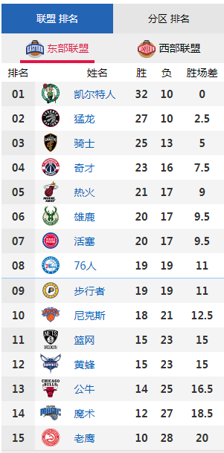该栏的功能将用到jQuery中的绑定事件，利用其中的display:none和addClass/removeClass制作

在这些制作完成后我将使用弹性布局制作3个如下图的模块

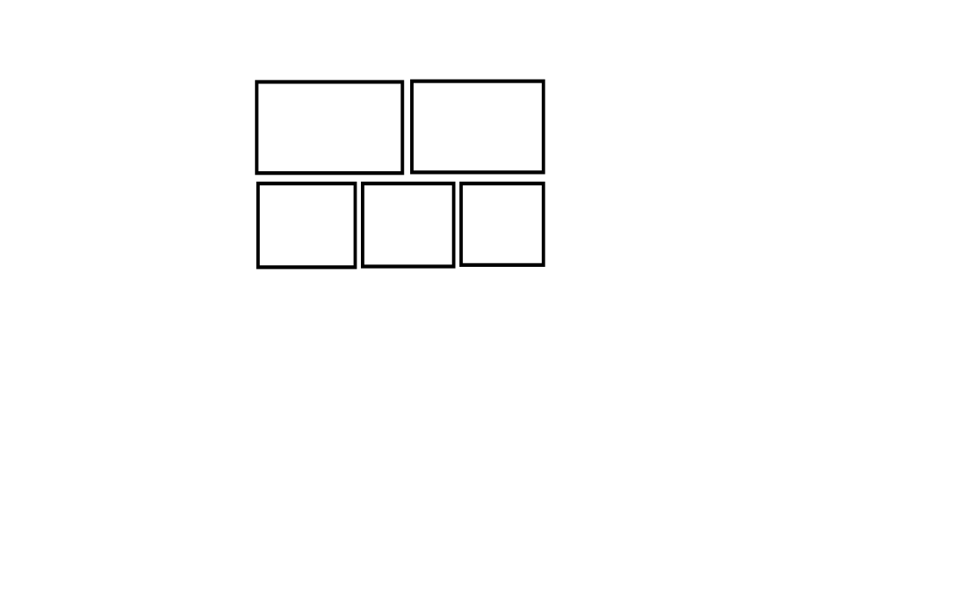大致在里面放一些图片和视屏。简单的加一些hover元素

最后就是自己制作页尾了

楼层滚动

计划书未写完